Buenos días a todos:

Empezamos el tema del volumen. De forma general, el volumen es la capacidad que tienen los objetos. Por ejemplo una piscina, el volumen seria la cantidad de agua que dentro podemos meter.
¡EMPEZAMOS!
TAREAS PROPUESTAS:
- Lectura de la página 187
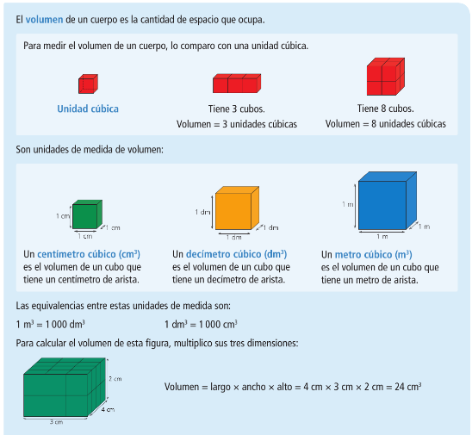

La fórmula del volumen de un cubo / prisma de base cuadrada es largo x alto x ancho.

- Ejercicios 1 – 2 – 4 – 5 en el cuaderno. Si tenéis dudas, las apuntáis, como quedamos, para resolver el viernes cuando nos veamos.

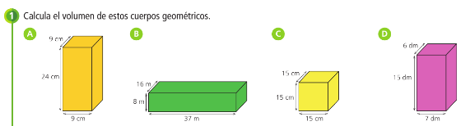
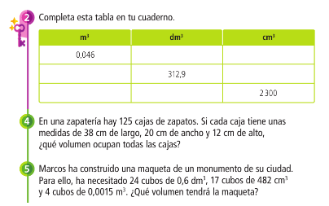

Recordad enviar las tareas
¡HASTA MAÑANA!

